Faculdade de Informática e Administração Paulista
Bacharelado em Sistemas de Informação
FIAP

iSee
Sistema de Rotas utilizando GPS para Deficientes Visuais

Autoria de
Angelo Ricci
Daniel Abreu
Reinaldo Moreira

São Paulo
2011
Faculdade de Informática e Administração Paulista
Bacharelado em Sistemas de Informação
FIAP

iSee
Sistema de Rotas utilizando GPS para Deficientes Visuais

Monografia apresentada à Faculdade de Informática e Administração
Paulista como parte do Trabalho de Conclusão de Curso pelos alunos:
Angelo Xavier Ricci – RM 60399
Daniel de Lima Abreu – RM 60424
Reinaldo José Fróes Moreira – RM 63500
Sob a orientadação do mestre Fabian Martins da Silva

São Paulo
2011

Sumário

Lista de Tabelas
Lista de Figuras
Resumo
Abstract

INTRODUÇÃO 8
1.1 Justificativa 8
1.2 Objetivo 8
REVISÃO BIBLIOGRÁFICA 9
2.1 O que é o Android 9
2.2 Recursos 9
2.3 A Arquitetura Android 10
2.4 Crescimento do Android 10
2.5 Por que Android? 12
2.6 A Plataforma Android 13
2.7 Ferramentas Necessárias 15
2.7.1 Android Debug Bridge 17
2.8 Speech Input 18
2.9 Text-to-Speech 20
2.10 Maps API Key 23
2.11 Google Maps API 27
2.12 Criando layouts eficientes 31
MATERIAIS E MÉTODOS 35
3.1 Métodos 35
3.2 Materiais 36
RESULTADOS 44
DISCUSSÃO 45
CONCLUSÃO E TRABALHOS FUTUROS 46
6.1. Trabalhos Futuros 46
6.2. Conclusão 46
BIBLIOGRAFIA 47

Lista de Tabelas

Tabela 1- Métodos para programação..................................................................................15
Tabela 2 – Hardwares utilizados...........................................................................................36
Tabela 3 – Softwares utilizados.............................................................................................36

Lista de Figuras

Figura 1 – Arquitetura Android.............................................................................................XX
Figura 2 – Taxa de Crecimento do Android nos EUA...........................................................XX
Figura 3 – Previsão de Crescimento Android.......................................................................XX.
Figura 4 – Crescimento do Android.......................................................................................XX
Figura 5 - Dalvik VM..............................................................................................................XX
Figura 6 – Diagrama das atividades.....................................................................................XX
Figura 7 - Android Emulator.................................................................................................XX
Figura 8 - Utilizando o Comando Shell adb..........................................................................XX
Figura 9 – Speech Input......................................................................................................XX
Figura 10 - Disposição de layout linear.................................................................................XX
Figura 11 - Disposição de layout linear(ImageView e TextView)..........................................XX
Figura 12 - Diferenças entre LinearLayout e RelativeLayout................................................XX

RESUMO

As tecnologias de telefonia móvel vêm evoluindo a passos largos, em cerca de uma década os celulares deixaram de apenas fazer ligações para se transformarem em utensílios do dia a dia das pessoas, evoluíram em capacidades e se tornaram pequenos computadores de bolso conhecidos como smartphones.
Em vista desta ascensão uma parcela significante da população está ficando marginalizada, aqui nos referimos às pessoas portadoras de deficiência visual, outro agravante que não está ligado a evolução da tecnologia é o descaso que os deficientes sofrem ao ter que se locomover por uma metrópole dependendo da boa vontade de pessoas para encontrar pontos de ônibus e estações de metrô. Percebendo este fato, pensamos em trazer as facilidades dos smartphones para esse nicho de pessoas e prover mais liberdade para locomoção das mesmas em uma grande metrópole.
O iSee é um sistema de navegação que se utiliza do sistema de GPS que tem como objetivo interagir por meio de comunicação auditiva com o usuário e assim traçar rotas e guiar o usuário até um destino solicitado, indicando pontos de ônibus ou estações de metrô, informando qual ou quais ônibus a serem tomados, indicando ao mesmo os pontos nos quais o usuário deve descer.

Palavras chave: deficiência visual, Android, aparelhos celulares, telefonia móvel, smartphone, SPtrans, Metro, CPTM, transporte publico, gps, sistema de rotas

ABSTRACT

Keywords: visual deficiency, Android, cell phones, mobile, smartphone, SPTrans, Metro, CPTM, public transport, gps routing system

CAPÍTULO 1

INTRODUÇÃO

- Introdução

Justificativa
O celular foi inventado na década de 70 e até a década de noventa pereciam com tijolos, a partir da década de noventa os celulares foram se modernizando, tendo seu espaço de memória , capacidade de processamento e funcionalidades aumentadas.[15], passando assim de simples aparelhos que realizam ligações para acessórios multiuso conhecidos como smartphones.
Com essa evolução da telefonia, uma parcela significante da população está ficando a margem da sociedade, pois não podem usar tecnologias tais como telas touch screen (telas sensíveis ao toque) esse nicho são as pessoas com alguma deficiência visual. [16]
Na história do mundo muitos deram sua vida por algo chamado independência, por que os deficientes visuais não possam tê-la?

Objetivo
Diminuir abismo tecnológico e trazer uma nova perspectiva a vida dos deficientes visuais
Trazer novas tecnologias existentes as mãos de um deficiente visual de maneira que o auxilie além de proporcionar maior independência a um deficiente visual, possibilitando que o mesmo possa se locomover com mais liberdade por uma grande metrópole tal como São Paulo.
Nossa idéia não tem por objetivo eliminar a necessidade que um deficiente visual possui de utilizar uma bengala ou um cão guia e sim possibilitar aos mesmos mais desenvoltura e independência ao acesso das redes publicas de transporte.

CAPÍTULO 2

REVISÃO BIBLIOGRÁFICA

O que é o Android
Como afirma [6], Android é a plataforma open source para dispositivos móveis da Open Handset Alliance (OHA). O Android SDK é o kit de desenvolvimento que disponibiliza as ferramentas e APIs necessárias para desenvolver aplicações para a plataforma Android, utilizando a linguagem Java.

Recursos

Possui muitos recursos, dentre eles temos a disponibilidade de usar em nosso trabalho os seguintes:

- Application framework proporciona a reutilização e substituição de componentes.
- Dalvik virtual machine optimizada para dispositivos móveis.
- Gráficos Optimizados possui uma biblioteca 2D; e 3D baseada na especificação OpenGL ES 1.0.
- Telefonia GSM (dependente de hardware).
- GPS, e acelerômetro (dependente de hardware).
- Rico ambiente de desenvolvimento, incluindo um emulador de dispositivo, ferramentes de depuração, memória, performance e um plugin para o Eclipse (ADT).

A Arquitetura Android
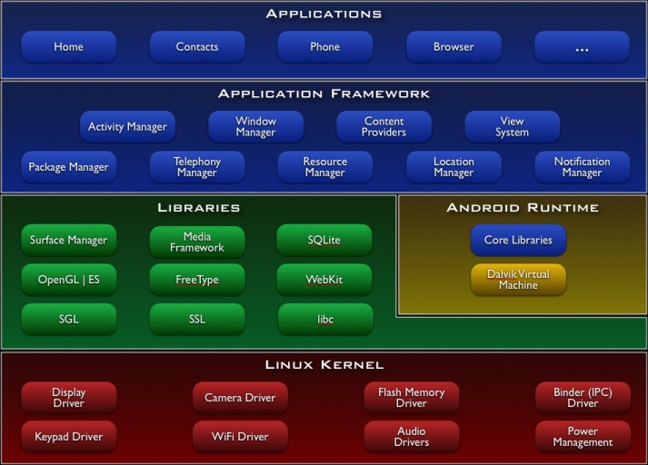Figura 1 – Arquitetura Android

Crescimento do Android
Segundo [9] “A plataforma Android do Google subiu para a segunda posição no mercado global de smartphones no terceiro trimestre de 2010, afirmou a empresa de pesquisa Canalys” segundo a fonte [9].
Conforme entrevista de Steve Wozniak, cofundador da Apple ao jornal holandês De Telegraaf [10] “o Android dominará o mercado de smartphones, assim como o Windows dominou o mercado de PCs.” Fato que alavanca essa guinada pode ser que Sistema Operacional da Google é um sistema de código aberto e é distribuído de forma gratuita para as fabricantes de celulares [9], assim possibilitando que as empresas possam fazer testes e criar versões personalizadas do Sistema Operacional.
Celulares com o Sistema Operacional Android ultrapassaram diversas concorrentes em celulares comprados no segundo semestre do ano passado nos EUA segundo [11] com uma taxa de 32%, conforme [14] “Enquanto as vendas do sistema operacional da RIM, o BlackBerry OS, despencaram do primeiro para o terceiro lugar, de 34% para 26%, a queda do iPhone/iOS, da Apple, foi de 32% para 25%. Já o Android, do Google, registrou um aumento de 14% para 32%.”
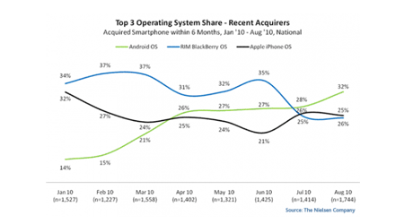
Figura 2 – Taxa de Crecimento do Android nos EUA

Segundo a fonte [13] cerca de 200 mil celulares no mundo com Android são ativados por dia; ativar um celular é o ato de ligar pela primeira vez e registrar um usuário no mesmo; conforme fonte [13] “ O futuro do Android parece ser muito promissor. Mas segundo a Gartner, os números podem até assustar.”
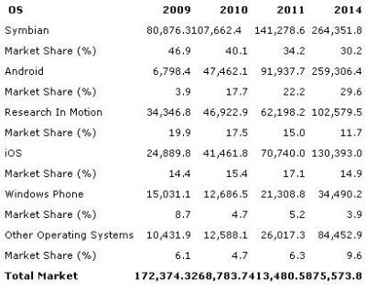
Figura 3 – Previsão de Crescimento Android

Como prova que os Droids (apelido popular para telefones com Andoid) irão dominar o mundo dos smartphones e tablets,o mesmo teve um crescimento de 1300% no primeiro semestre de 2010 segundo [12] “cerca de 20 milhões de smartphones ativados contra 1,4 milhões no mesmo período do ano passado” Porém Segundo a fonte [12] o Android ainda não é o produto de melhor venda pois “Os 14 milhões de iPhones ativos ainda fazem do iPhone o produto de melhor venda.”
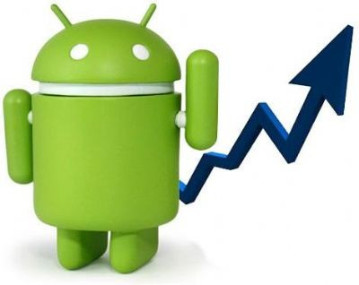
Figura 4 – Crescimento do Android

Por que Android?
Após pesquisa realizada em feira com o foco em deficientes a Reatech 2011, descobrimos que o sistema mais popular entre os deficientes visuais é o sistema Symbian, mas como o Android hoje em dia é a líder de mercado entre os smartphones segundo [20], então para o mesmo se adequar as necessidades de um deficiente visual pode ser apenas questão de tempo.

A Plataforma Android
Conforme [7], o Android é um ambiente em camadas baseado em kernel Linux e que inclui funções ricas. O subsistema da User Interface que vamos utilizar inclui:

- Janelas
- Visualizações
- Widgets para a exibição de elementos comuns como caixas de edição, listas e listas suspensas.

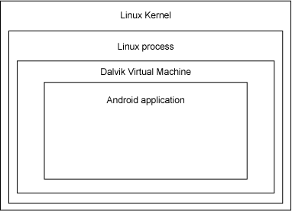
Figura 5 - Dalvik VM
Conforme [7], um aplicativo Android consiste em uma ou mais das classificações a seguir:
- Atividades
  - A cada interação que o usuário tiver com a nossa aplicação, uma atividade é iniciada.

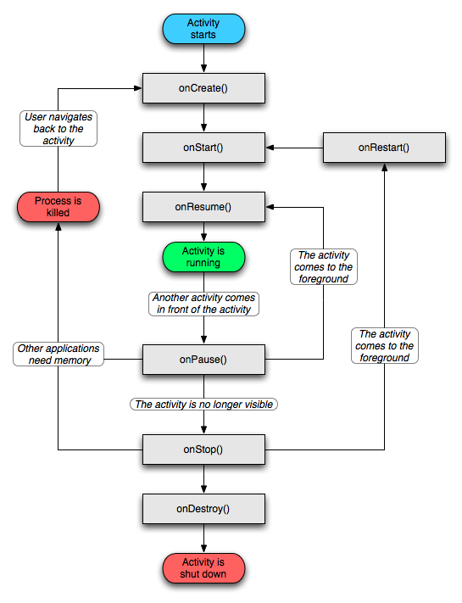
Figura 6 – Diagrama das atividades

Segundo [7], a seguinte tabela descreve cada um destes métodos mais detalhadamente e encontra-o dentro do ciclo de vida total da atividade, esses são os métodos que utilizaremos para desenvolver toda a interação entre aplicação e usuário:
Método | Descrição | Matável | Próximo
onCreate() | Chamado quando a atividade for criada primeiramente.  Seguido sempre pelo onStart (). | Não | onStart()
onStart() | Chamado imediatamente antes da atividade torna-se visível ao usuário.  Seguido pelo onResume() se a atividade vem ao primeiro plano, ou pelo onStop() se torna escondido. | Não | onResume()  ou  onStop()
onDestroy() | Chamado quando o sistema vai destruir sua atividade | Não | Nenhum
onStop() | Chamado quando a atividade for já não visível ao usuário.  Seguiu um ou outro perto onRestart() se a atividade está vindo para trás interagir com o usuário, ou por onDestroy () se esta atividade está partindo. | Sim | onRestart()  ou  onDestroy()
Tabela 1- Métodos para programação
- Receptores de transmissão
  - Conforme[7], poderemos ativar o Android para processar um elemento de dados ou para responder a um evento, como o recebimento de uma mensagem de texto ou de voz, conforme[8].
Para que possamos instalar e/ou ter acesso à rede do dispositivo devemos ter junto com a aplicação o arquivo AndriodManifest.xml, segundo [7], é nele que é configurada a parte de acessos, configuração e permissões.

Ferramentas Necessárias
- Para desenvolver aplicativos Android é necessário instalar e configurar alguns aplicativos, segundo [7], o mais intuitivo é o Eclipse junto com o plugin do Android Developer Tools(Android SDK - http://developer.android.com/sdk/installing.html) para Eclipse e pode ser desenvolvido em Microsoft® Windows®, Mac OS X ou Linux(é possível desenvolver aplicativos Android sem o Eclipse e o plug-in Android Developer Tools). Conforme [7], o Eclipse fornece um ambiente Java rico, incluindo ajuda sensível ao contexto e sugestões de código. Após a compilação, de acordo com [7], o Android Developer Tools se certifica de que o aplicativo esteja empacotado corretamente, incluindo o arquivo AndroidManifest.xml.
Conforme [9], o Android SDK é distribuído como um arquivo zip que é descompactado em um diretório na unidade de disco rígido. Conforme [7], o SDK inclui:

- android.jar
  - O arquivo Java archive contendo todas as classes do Android SDK necessárias para a construção do seu aplicativo.
- documention.html e diretório de documentos
  - A documentação do SDK é fornecida localmente e na Web
- Diretório de amostras
  - O subdiretório de amostras contém código de origem completo para uma variedade de aplicativos, incluindo ApiDemo, que exercita muitas APIs.
- Diretório de ferramentas
  - Contém todas as ferramentas de linha de comando para construir aplicativos Android. A ferramenta mais útil e usada com mais frequência é o utilitário adb (Android Debug Bridge).
- usb_driver
  - Diretório contendo os drivers necessários para conectar o ambiente de desenvolvimento a um dispositivo ativado por Android, como G1 ou o telefone de desenvolvimento desbloqueado Android Dev 1. Confrome[7] utilizaremos esses arquivos, pois utilizaremos a plataforma Windows no desenvolvimento.
Conforme[7], os aplicativos Android podem ser executados em um dispositivo real ou no Android Emulator, que é fornecido com o Android SDK. A Figura a seguir mostra a tela inicial do Android Emulator.
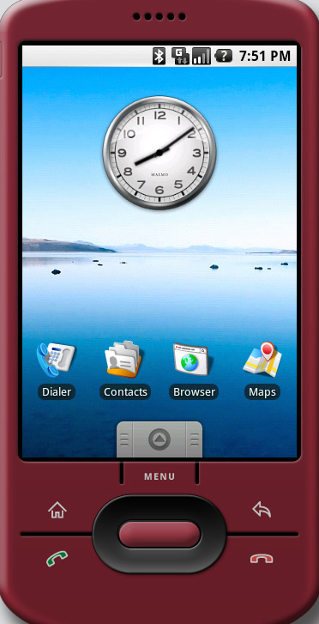
Figura 7 - Android Emulator

Android Debug Bridge
Conforme [7], o Android Debug Bridge fornece recursos poderosos como cópia de arquivos de e para dispositivos, através de comandos Shell, permite conectar-se ao dispositivo, por portas USB, emitindo comandos fundamentais para o funcionamento do aplicativo. A Figura abaixo mostra o comando shell adb com relação a um dispositivo real conectado a um laptop Windows com um cabo USB.
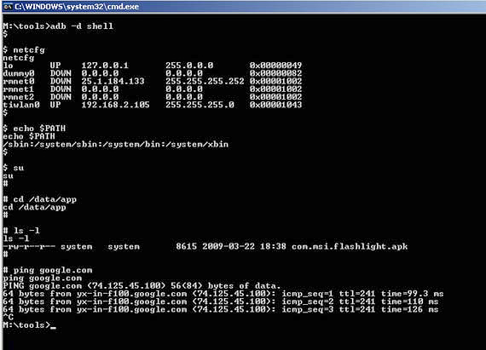
Figura 8. Utilizando o Comando Shell adb

Speech Input
Conforme[8], inclui uma nova dimensão à comunicação, pois o Android fornece o Speech Input, atravéz dele poderemos fazer pesquisas através da voz, ditar mensagens de texto, onde o destinatário receberá um texto, e não o áudio. Vamos utilizar esse recurso para resgatar a pesquisa de rota que o usuário do sistema solicitará ao GPS. A figura abaixo ilustra o Speech Input funcionando em um dispositivo:
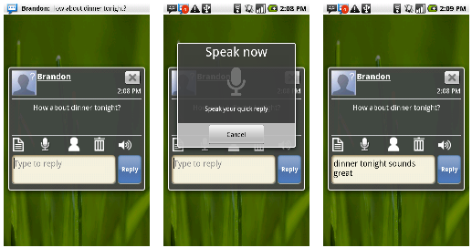
Figura 9 – Speech Input

Conforme [8], o Android SDK facilita a entrada de voz na aplicação utilizando o seguinte código:Conforme [8], o Android SDK facilita a entrada de voz na aplicação utilizando o seguinte código:

PackageManager pm = getPackageManager();
List activities = pm.queryIntentActivities(
new Intent(RecognizerIntent.ACTION_RECOGNIZE_SPEECH), 0);
if (activities.size() != 0) {
speakButton.setOnClickListener(this);
} else {
speakButton.setEnabled(false);
speakButton.setText("Recognizer not present");
}

Conforme [8], a aplicação usa o método startActivityForResult() para transmitir uma intenção que peça o reconhecimento de voz, incluindo um parâmetro extra que especifica um modelo da línguagem. A aplicação reconhece a voz interpretando a informação passada que volta para a aplicação chamando o método onActivityResult().
Conforme [8], para que a entrada de voz seja exata, é útil ter uma idéia de que palavras são prováveis ser faladas, para que não seja feita uma interpretação errônea, para garantir isso deveremos solicitar o modelo apropriado da línguagem que será utilizada, free_form para textos longos ou web_search para textos curtos. Segundo [8], “free form” foi desenvolvido para melhorar a exatidão do texto de acordo com o que foi falado e “web search” para pequenas frases.
Conforme [8], Speech Input suporta atualmente o Inglês, o Chinês Mandarim e o Japonês..

Text-to-Speech

De acordo com [1] “Starting with Android 1.6 (API Level 4), the Android platform includes a new Text-to-Speech (TTS) capability. Also known as "speech synthesis", TTS enables your Android device to "speak" text of different languages.” O Android possui uma classe chamada TextToSpeech, usada para falar uma texto definido pelo desenvolvedor. De acordo com [1] “The TTS engine that ships with the Android platform supports a number of languages: English, French, German, Italian and Spanish.”, esse texto somente é falado nas seguintes línguas Ingles, Francês, Alemão, Italiano e Espanhol. Existem varias línguas porque a pronuncia de uma palavra, mesmo sendo a mesma palavra, é diferente para cada idioma.
Segundo [1] “So upon creating your activity, a good first step is to check for the presence of the TTS resources with the corresponding intent”, para se usar essa classe, primeiro nos precisamos verificar se o aparelho de celular está preparado para usá-la, se não estiver será preciso instalar esse pacote adicional no celular do usuário.
Com o codigo abaixo conseguimos verificar se o aparelho possui o TTS instalado, se o possui já é iniciado:
Intent checkIntent = new Intent();
checkIntent.setAction(TextToSpeech.Engine.ACTION_CHECK_TTS_DATA);
startActivityForResult(checkIntent, MY_DATA_CHECK_CODE);

O codigo abaixo é mais completo, ele verifica se o aparelho possui o TTS instalado, se o possui já é iniciado e se não o possui inicia a instalação automática do TTS no aparelho do usuário, de acordo com [1] “we need to let the user know to install the data that's required for the device to become a multi-lingual talking machine! Downloading and installing the data is accomplished by firing off the ACTION_INSTALL_TTS_DATA intent, which will take the user to Android Market, and will let her/him initiate the download. Installation of the data will happen automatically once the download completes.”:
private TextToSpeech mTts;
protected void onActivityResult(
int requestCode, int resultCode, Intent data) {
if (requestCode == MY_DATA_CHECK_CODE) {
if (resultCode == TextToSpeech.Engine.CHECK_VOICE_DATA_PASS) {
// success, create the TTS instance
mTts = new TextToSpeech(this, this);
} else {
// missing data, install it
Intent installIntent = new Intent();
installIntent.setAction(
TextToSpeech.Engine.ACTION_INSTALL_TTS_DATA);
startActivity(installIntent);
}
}
}
Após o aparelho estar apto para usar o TTS(Text-To-Speech), é necessário dentro da sua aplicação usar o seguinte código abaixo para definir o idioma que o aparelho deverá falar:
mTts.setLanguage(Locale.US);

Após definido o idioma que nosso aparelho irá falar vamos ao código que nos mostra como devemos instanciar a classe TTS e também como usá-lo para falar para nos. O código é bem simples basta chamar o método speak do TTS, passar a variável com o texto a ser falado e depois os parâmetros de comportamento do TTS.
String myText1 = "Did you sleep well?";
String myText2 = "I hope so, because it's time to wake up.";
mTts.speak(myText1, TextToSpeech.QUEUE_FLUSH, null);
mTts.speak(myText2, TextToSpeech.QUEUE_ADD, null);

No primeiro speak temos o texto sendo falado exatamente na hora que o código passa por essa linha, já na segunda linha o código é adicionado em uma fila de textos a serem falados. Com isso o segundo vai esperar em uma fila para depois ser falado pelo aparelho o que pode ocasiona que o texto não será falado imediatamente. De acordo com [1] “Here the first speak() request would interrupt whatever was currently being synthesized: the queue is flushed and the new utterance is queued, which places it at the head of the queue. The second utterance is queued and will be played after myText1 has completed.”
Como ainda não possui idioma em português para a fala uma das alternativas que podem ser usadas é a seguinte, segundo o [1] “But the TextToSpeech class offers other ways of associating audio resources with speech. So at this point we have a WAV file that contains the result of the synthesis of "Wake up" in the previously selected language. We can tell our TTS instance to associate the contents of the string "Wake up" with an audio resource, which can be accessed through its path, or through the package it's in, and its resource ID, using one of the two addSpeech() methods” pode-se definir o que deve ser falado em uma determinada string, com isso podemos definir algumas frases para ser ditas em português, gravando o áudio de voz de alguém falando esse texto na língua português, o código de exemplo seria esse abaixo:
HashMap<String, String> myHashRender = new HashMap();
String wakeUpText = "Are you up yet?";
String destFileName = "/sdcard/myAppCache/wakeUp.wav";
myHashRender.put(TextToSpeech.Engine.KEY_PARAM_UTTERANCE_ID, wakeUpText);
mTts.synthesizeToFile(wakuUpText, myHashRender, destFileName);
mTts.addSpeech(wakeUpText, destFileName);
mTts.speak(wakeUpText, TextToSpeech.QUEUE_ADD, myHashAlarm);

Definimos um texto a ser falado nesse caso o texto está em wakeUpText, apos isso definimos o arquivo que possui a voz de alguém falando esse texto, após isso ajuntamos tudo com o comando synthesizeToFile que faz o cruzamento entre o texto que definimos e o áudio que tínhamos gravado anteriormente.
De acordo com [1] “The text-to-speech functionality relies on a dedicated service shared across all applications that use that feature. When you are done using TTS, be a good citizen and tell it "you won't be needing its services anymore" by calling mTts.shutdown(), in your Activity onDestroy() method for instance.” não se pode nunca esquecer de que quando não se esta usando mais o TTS devemos chamar o método shutdown() para fechar o aplicativo e ele não ficar consumindo memória do celular.
No nosso software essa ferramenta tem um papel muito importante, pois com ela que vamos fazer a interface do usuário com o celular, com ela que o usuário vai receber os comandos de voz sobre onde deve seguir, qual transporte publico deve usar e qual linha devem tomar. Avisando também em qual ponto ou estação deve descer e também indicando caminhos a pé para o usuário.
Como nosso software tem como publico alvo pessoas com deficiência visual, a voz é uma boa alternativa para rotas e caminhos a serem seguidos pelo usuário.

Maps API Key
A classe MapView no Maps é uma biblioteca externa muito útil para integrarmos a nossa aplicação ao Google Maps. Ela nos permiti visualizar os mapas com diferentes opções de visualizações e controles do Google Maps com isso podemos manipular os mapas da forma que queremos, conseguimos trabalhar com o dados do Maps na nossa aplicação.
[5] “The MapView class in the Maps external library is a very useful class that lets you easily integrate Google Maps into your application. It provides built-in map downloading, rendering, and caching of Maps tiles, as well as a variety of display options and controls. It provides a wrapper around the Google Maps API that lets your application request and manipulate Google Maps data through class methods, and it lets you work with Maps data as you would other types of Views.”
E por causa disso o Google Maps exige um cadastro para que usamos esse serviço e concordamos com o Termo de Uso, que descreve como devemos usar a nossa aplicação junto com os dados do Google, permissão de uso e algumas restrições de como usar os dados estão contidos nesse termo, antes de usarmos os dados do Google Maps. Isso não importa se estamos usando para desenvolvimento em um emulador ou para celulares.
[5] “Because MapView gives you access to Google Maps data, you need to register with the Google Maps service and agree to the applicable Terms of Service before your MapView will be able to obtain data from Google Maps. This will apply whether you are developing your application on the emulator or preparing your application for deployment to mobile devices.”
Para registrar é muito simples, é feito basicamente em duas partes. Primeiro registramos o certificado que usamos para assinar a nossa aplicação com o certificado que o Google nos oferece, com isso criamos um vinculo que essa aplicação usa essa chave do Google.
Depois adicionamos o certificado do Google na nossa aplicação em cada MapView, declarando no XML ou diretamente via código.
[5] “Registering for a Maps API Key is simple, free, and has two parts:
- Registering the MD5 fingerprint of the certificate that you will use to sign your application. The Maps registration service then provides you a Maps API Key that is associated with your application's signer certificate.
- Adding a reference to the Maps API Key in each MapView, whether declared in XML or instantiated directly from code. You can use the same Maps API Key for any MapView in any Android application, provided that the application is signed with the certificate whose fingerprint you registered with the service.
During registration, you also need to agree to the Maps API Terms of Service, which describe how your application can use the Maps data. In general, the terms of service are permissive and place few restrictions on how you can use the data. For example, the terms allow you to build "friend finder" type applications. “
Para conseguirmos o certificado da nossa aplicação devemos localizar a pasta de debug da nossa SDK Android [5] “To generate an MD5 fingerprint of the debug certificate, first locate the debug keystore. By default, build tools create the debug keystore in the active AVD directory.” que geralmente fica nesse caminho: C:\Documents and Settings\<user>\.android\debug.keystore.
Após localizarmos o local de debug da nossa SDK executamos o comando abaixo:
$ keytool -list -alias androiddebugkey \
-keystore <path_to_debug_keystore>.keystore \
-storepass android -keypass android

Após isso devemos registrar o nosso certificado no Google Maps Service no seguinte endereço http://code.google.com/android/maps-api-signup.html. Primeiro criamos uma conta no Google, lemos os termos de uso e se estivermos de acordo concordamos com ele, colamos o certificado no nosso cadastro em um campo especifico no formulário e por ultimo geramos a chave. [5]
Após termos a chave gerada pelo Google precisamos implementá-la no nosso aplicativo adicionando a linha android:apikey no nosso arquivo XML de layout, na tag <MapView>. [5] “Once you've registered with the Google Maps service and have obtained a Maps API Key, you must add it to your application's MapView objects, so that the Maps server will allow them to download Maps tiles.
For <MapView> elements declared in XML layout files, add the Maps API Key as the value of a special attribute — android:apiKey.”
O nosso arquivo de layout ficaria assim:
<com.google.android.maps.MapView
android:layout_width="fill_parent"
android:layout_height="fill_parent"
android:enabled="true"
android:clickable="true"
android:apiKey="example_Maps_ApiKey_String"
/>
Agora para objetos MapView gerado diretamente via código deve-se usar o seguinte comando ao instanciar o MapView. [5] “For MapView objects instantiated directly from code, pass the Maps API Key string as a parameter in the constructor.”
mMapView = new MapView(this, "example_Maps_ApiKey_String");

Por último devemos adicionar no uses-library do projeto uma referencia externa a biblioteca Maps do Google. [5] “Make sure that you added a <uses-library> element referencing the external com.google.android.maps library. The element must be a child of the <application> element in the application's manifest. For example:”
<manifest xmlns:android="http://schemas.android.com/apk/res/android"
package="com.example.package.name">
...
<application android:name="MyApplication" >
<uses-library android:name="com.google.android.maps" />
...
</application>

Com isso conseguimos usar a API do Google para visualizar mapas e também usar os comandos de zoom.

Google Maps API

O Google possui uma API/Biblioteca que pode ser implementada no Android chamada “com.google.android.maps”, que faz a interação entre o aparelho celular Android e o Google Maps.
Com isso nos conseguimos usar algumas funcionalidades do Google Maps em nosso aplicativo Android, de acordo com o [2] “O Google Maps possui várias APIs que permitem que você incorpore a funcionalidade robusta e a grande utilidade do Google Maps aos seus próprios sites e aplicativos, e ainda adicione dados seus sobre os mapas.”
A API mais nova é a V3 desenvolvida em JavaScript baseado em HTML5, como descrito em [3] “Tradicionalmente, os aplicativos do Google Maps foram desenvolvidos para visualização em navegadores da web executados em computadores. Embora o design dos computadores varie quanto aos diferentes tamanhos de monitor e recursos do navegador, a variedade de dispositivos e recursos não é tão grande quanto a dos celulares. Para desenvolver em navegadores de celular, os engenheiros devem escolher cuidadosamente uma plataforma de desenvolvimento levando em consideração seus usuários finais. Essas restrições certamente começarão a desaparecer quando os aparelhos forem padronizados com navegadores compatíveis com JavaScript baseado em HTML 5. Porém, enquanto isso não acontece, o Google fornece opções em diferentes dispositivos para você.”.
Foi relatado também no artigo [3] que as APIS foram desenvolvidas primeiramente para serem visualizadas em computadores e que para navegadores de celulares poderiam ocorrer algumas restrições.
De acordo [3] “Os telefones mais compatíveis — atualmente, apenas aparelhos Android e iPhones — podem usar a Google Maps API diretamente no navegador. A Versão 3 da Google Maps API foi desenvolvida para uso nesses navegadores de celular. Essa nova API tem latência baixa e fornece uma variedade crescente de recursos.”, podemos perceber que com a nova API V3 que foi desenvolvida especialmente para o uso em navegadores celulares e com maior compatibilidade com Android, por isso que optamos por usar essas duas tecnologias Android e API V3.
O Android também possui API nativa do Google Maps, ou seja já possui as bibliotecas do Google Maps vindas diretamente do fabricante incorporadas já no sistema operacional Android do celular, mas não são recomendadas de acordo com [3] “Duas plataformas, o iPhone e o Android, atualmente fornecem o acesso de APIs nativas ao Google Maps. Essas APIs são limitadas ao sistema operacional do telefone para o qual foram desenvolvidas e são mantidas por esses desenvolvedores. Novos recursos nas APIs nativas estão sujeitos aos ciclos de lançamento dessas plataformas. Atualmente, apenas as plataformas iPhone e Android possuem APIs nativas do Google Maps.”
Por optarmos pela API V3 possuimos algumas vantagens de acordo com [3] “Você pode fazer iterações sem precisar fazer atualizações nem fornecer suporte entre plataformas, exatamente como ocorre quando as páginas são carregadas diretamente em um navegador. A disponibilidade da Apple App Store/Android Market fornece outro canal para descoberta. Pode ser mais fácil lidar com um navegador de código mais leve do que com APIs nativas. Você pode reutilizar a parte de mapa do seu aplicativo em diferentes plataformas, incluindo a web. Você pode aproveitar o armazenamento de dados nativo para armazenar dados do usuário.”.
Também de acordo com [3] as APIs nativas possuem certas desvantagens: “As APIs nativas são desenvolvidas em um ritmo mais lento, sendo alteradas apenas quando o fornecedor da plataforma lança uma nova versão do sistema operacional da plataforma. Isso pode significar uma longa espera para obter novos recursos na API. As APIs nativas são muito diferentes no Android e no iPhone. Suas interfaces e recursos são muito diferentes. Portanto, você precisa ter arquiteturas diferentes para o iPhone e para o Android. Nenhuma delas possui todos os recursos da Google Maps API for JavaScript. Com apenas um aplicativo na Apple App Store ou no Android Market, a probabilidade de descoberta na web é baixa. Você depende dos usuários para atualizar o seu aplicativo e para as atualizações passarem pelo processo de aprovação da App Store e do Market.”
Comparando as duas versões optamos pela API V3 em JavaScript, com ela vamos incorporar um browser no nosso aplicativo para chamar a API do Google Maps V3 e mostrar para o usuário o mapa e o itinerário a ser seguido por ele para chegar ao seu destino. Com a API V3 também possuímos um aplicativo mais portável, pois dependendo da versão do Android ele pode conter menos funcionalidades da API nativa do Google Maps. Com uma API V3 em JavaScript, ou seja, essa API será WEB, onde todo o processamento de mapas e itinerários será feito no servidor do Google e somente o resultado será mostrado para o usuário, com isso se consome menos processamento e memória do aparelho.
Tambem se possui uma ultima API que não usaremos que se chama Google Static Maps API que serve para celulares que não suportam JavaScript, então ao solicitar sua localização o servidor do Google somente devolve para o aplicativo uma imagem do seu local, sem a interatividade de um mapa móvel, de acordo [3] “A maioria dos celulares ainda não suporta JavaScript completo ou parte dele em seus navegadores. E a maioria dos aparelhos não fornece acesso a uma API de mapas nativa. O Google Maps tem uma solução para esse problema. A Google Static Maps API permite que você solicite uma imagem usando um URL.” Desvantagens segundo [3] “É apenas uma imagem, e não um mapa móvel. Por isso, tem boa aparência mas não é possível interagir com ele. Não possui o amplo conjunto de recursos da Google Maps JavaScript API V3.”
Os códigos para serem usados com o Google Maps API V3 devem ser usados com a versão 1.1 do SDK Android, de acordo com [4] “Os códigos presentes neste tutorial usarão a versão 1.1 do SDK do Android e a Google Maps API Versão 3.” Para conseguirmos usar esse tutorial devemos já possuir conhecimento sobre o Android, de acordo [4] “Este tutorial não é uma introdução completa ao desenvolvimento no Android.”.
Existem versões da API nativas no próprio Android, mas existem certas vantagens em desenvolver um aplicativo hospedado no servidor e não nativo de acordo com [4] “Observe que existe uma Android Google Maps API nativa. Naturalmente, alguns desenvolvedores querem desenvolver apenas nesse ambiente. Entretanto, existem vantagens significativas em desenvolver uma página da Google Maps API hospedada em um servidor, e não no aplicativo.”. As vantagens são de acordo [4] “Criação rápida de versões: se o aplicativo de mapas estiver no seu servidor, você poderá modificá-lo rapidamente sem ter que lançar uma atualização no Android Market. Com isso, os seus usuários não precisam baixar e instalar uma atualização só para obter uma nova versão do mapa. Em vez disso, eles podem obter um mapa novo cada vez que abrirem o seu aplicativo. Adições de recursos e correções de bugs do Google mais frequentes: em vez de esperar até a próxima atualização do Android, a Google Maps API pode atualizar seu aplicativo no servidor, sem ter que atualizar todos os aparelhos que usam o aplicativo. Compatibilidade entre plataformas: usar a Google Maps API permite que você crie um único mapa que pode ser executado em várias plataformas.”.
Depois deve-se pedir permissão ao usuário para o aplicativo poder acessar a internet e o GPS. [4] “Para acessar alguns serviços de um aparelho Android, como a internet e informações de posição, o aplicativo precisa pedir permissão. Essa solicitação de permissão é feita por meio do arquivo AndroidManifest.xml, que todo aplicativo deve ter. Quando o usuário instala o aplicativo, o aparelho pede que o usuário aprove a solicitação. Se o usuário não aprová-la, o aplicativo não será instalado. Se o usuário aprová-la, o aplicativo será instalado e terá acesso aos serviços necessários.”
Após isso criamos o mapa e usamos o window.android para verificar se existe a ponte entre o nosso aplicativo e o JavaScript.
De acordo com [4] o código abaixo é um exemplo de como deve ser a chamada do mapa no Android.

Criando layouts eficientes

Conforme [17], o Android UI oferece algumas formas de gerenciar a disposição mais fáceis de ser utilizadas.
Normalmente é utilizado um layout linear, mas a inicialização e a disposição desses layouts tornam-se mais lentos, realizamos um exemplo simples e comum de uma disposição: um artigo da lista com um ícone à esquerda, um título na descrição superior e opcional debaixo do título:

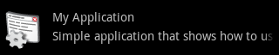
Figura 10 - Disposição de layout linear

Para compreender claramente como as vistas, um ImageView e dois TextView, são posicionados no que diz respeito disposição:Para compreender claramente como as vistas, um ImageView e dois TextView, são posicionados no que diz respeito disposição:


Figura 11 - Disposição de layout linear(ImageView e TextView)

Conforme [17], com o uso do layout linear o código fonte ficará como segue:

xmlns do <LinearLayout: android= " http://schemas.android.com/apk/res/android "
android: layout_width= " fill_parent "
android: layout_height= "? android: attr/listPreferredItemHeight "
android: padding= " 6dip " >
<ImageView
android: id= " @+id/icon "
android: layout_width= " wrap_content "
android: layout_height= " fill_parent "
android: layout_marginRight= " 6dip "
android: src= " @drawable/icon "/>
<LinearLayout
android: orientation= " vertical "
android: layout_width= " 0dip "
android: layout_weight= " 1 "
android: layout_height= " fill_parent " >
<TextView
android: layout_width= " fill_parent "
android: layout_height= " 0dip "
android: layout_weight= " 1 "
android: gravity= " center_vertical "
android: text= " minha aplicação "/>
<TextView
android: layout_width= " fill_parent "
android: layout_height= " 0dip "
android: layout_weight= " 1 "
android: singleLine= " verdadeiro "
android: ellipsize= " famoso "
android: text= " aplicação simples que mostra como usar RelativeLayout "/>
</LinearLayout>
</LinearLayout>
Conforme [17], esta disposição funciona, mas será necessário reproduzir novamente se precisar mostrar essa informação novamente. A mesma disposição pode ser reescrita usando um único RelativeLayout, assim em uma nova visualização, não será necessário repetir o código. A execução da disposição com um RelativeLayout permanece simples:

xmlns do <RelativeLayout: android= " http://schemas.android.com/apk/res/android "
android: layout_width= " fill_parent "
android: layout_height= "? android: attr/listPreferredItemHeight "
android: padding= " 6dip " >
<ImageView
android: id= " @+id/icon "
android: layout_width= " wrap_content "
android: layout_height= " fill_parent "
android: layout_alignParentTop= " verdadeiro "
android: layout_alignParentBottom= " verdadeiro "
android: layout_marginRight= " 6dip "
android: src= " @drawable/icon "/>
<TextView
android: id= " @+id/secondLine "
android: layout_width= " fill_parent "
android: layout_height= " 26dip "
android: layout_toRightOf= " @id/icon "
android: layout_alignParentBottom= " verdadeiro "
android: layout_alignParentRight= " verdadeiro "
android: singleLine= " verdadeiro "
android: ellipsize= " famoso "
android: text= " aplicação simples que mostra como usar RelativeLayout "/>
<TextView
android: layout_width= " fill_parent "
android: layout_height= " wrap_content "
android: layout_toRightOf= " @id/icon "
android: layout_alignParentRight= " verdadeiro "
android: layout_alignParentTop= " verdadeiro "
android: layout_above= " @id/secondLine "
android: layout_alignWithParentIfMissing= " verdadeiro "
android: gravity= " center_vertical "
android: text= " minha aplicação "/>
</RelativeLayout>

A diferença entre as duas execuções torna-se óbvia ao comparar as hierarquias, como mostrado na figura seguir

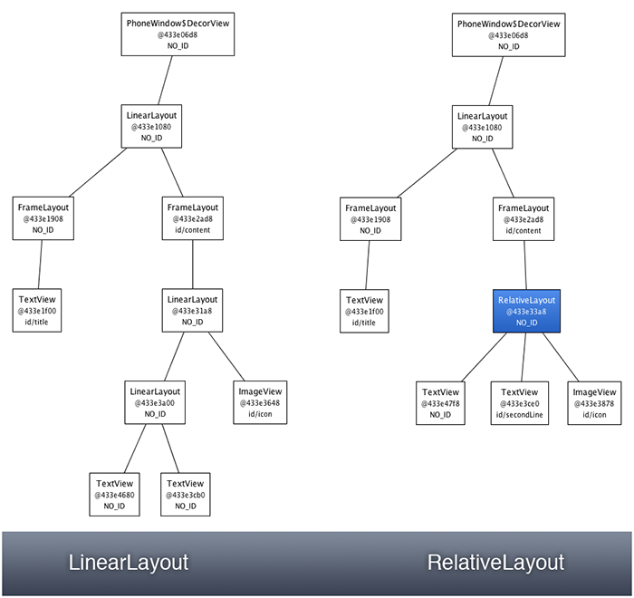
Figura 12 - Diferenças entre LinearLayout e RelativeLayout

CAPÍTULO 3

MATERIAIS E MÉTODOS

Métodos
Hoje em dia podemos citar algumas tendências e consolidações no quesito mobile, entre elas temos o sistema operacional do Google de nome Android o qual definimos como plataforma para o desenvolvimento do produto, visto que o mesmo possui um SDK (Software Development Kit) e é totalmente em linguagem de programação JAVA.
Para levantamento de dados realizamos pesquisa com deficientes visuais na Reatech 2011.
Para avaliar os resultados do projeto realizamos testes de acessibilidade com deficientes visuais, em instituições as quais conseguimos contatos também na Reatech.
O software está sendo distribuído via AndroidMarket (Loja de Aplicativos para Android) em primeiro momento de forma gratuita, em forma de beta, possibilitando que qualquer pessoa tenha acesso e possa sugerir melhorias e realizar criticas.
Realizamos a gestão deste projeto com preceitos do Project Management Institute constantes no PMBOK (Project Management Body of Knowledge).
Para diagramação do projeto utilizamos os diagramas de caso de uso e atividades contidos na UML 2.0 com base no livro UML Essencial Um breve guia para a linguagem-padrão de modelagem de objetos. [18]

Materiais
    - Hardware

Utilizaremos os hardwares descritos na tabela abaixo:
CONFIGURAÇÂO | NOTEBOOK um | NOTEBOOK dois | NOTEBOOK três | SMARTPHONE um | SMARTPHONE dois | SMARTPHONE três
Marca / Modelo | HP Pavilion dm4 | Acer Aspire 5520-5555 | Dell Inspiron 14R850 | Motorola Defy | Motorola Defy | Motorola Atrix
Processador | Intel Core I5 2.27 GHZ | AMD Turion 64 x2 2.0 GHz | Intel Core I5 2.53 GHZ | OMAP3610 1 GHz | OMAP3610 1 GHz | Tegra 1 GHz
HD | 500 GB | 250 GB | 640 GB | 2 GB | 2 GB | 16 GB
Memória RAM | 4 GB | 4GB | 4 GB | 512 MB | 512 MB | 1 GB
Sistema Operacional | Windows 7 - 64 bits | Windows 7- 64 bits | Windows 7 - 64 bits | Android 2.2 | Android 2.3 | Android 2.3
Placa de Vídeo | 1 Gb | 256 Mb | 256 Mb | X | X | X

Tabela 2 – Hardwares utilizados
Segundo fonte [21] o Google comprou a sessão de Mobile da Motorola por tal motivo decidimos utilizar os smartphones da mesma, o Atrix tem por intuito ser utilizado na apresentação do Trabalho de Conclusão de Curso com a utilização de um caminho Emulado através do software.

    - Softwares

Utilizamos os softwares descritos abaixo:
Software | Fabricante | Versão | Objetivo
Eclipse | Eclipse Foundation | 3.5 | IDE de desenvolvimento integrado ao SDK escolhido
Project | Microsoft | 2010 | Desenvolvimento e Acompanhamento do Cronograma
WBS Chart Pro | Critical Tools | 4.8ª | Criação do WBS (EAP)
ArgoUML | ArgoUML | 0.32.2 | Para criação e alteração de diagramas UML
Tabela 3 – Softwares utilizados

  - Diagramas do Produto

    - Diagramas de Caso de Uso Primário
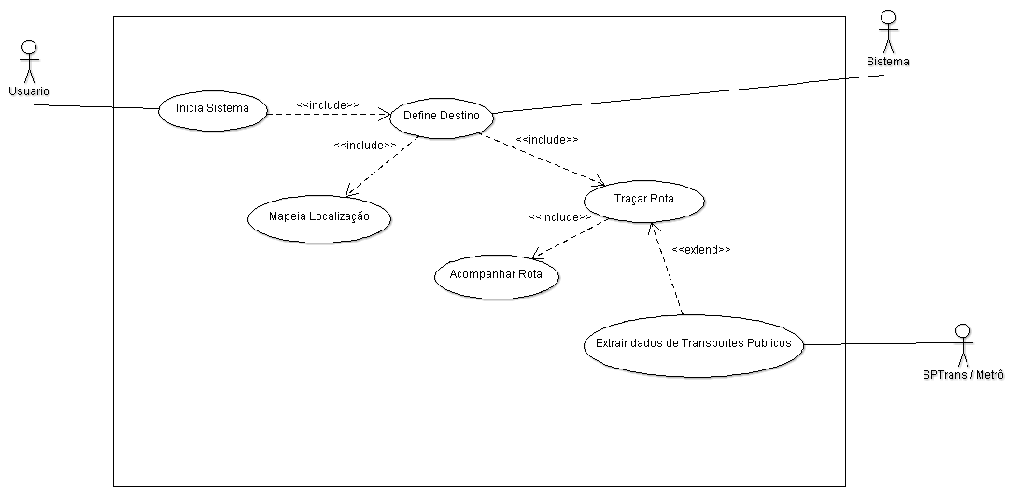
Este diagrama tem por objetivo exibir uma visão macro do que o sistema irá realizar

    - Diagrama de Atividades

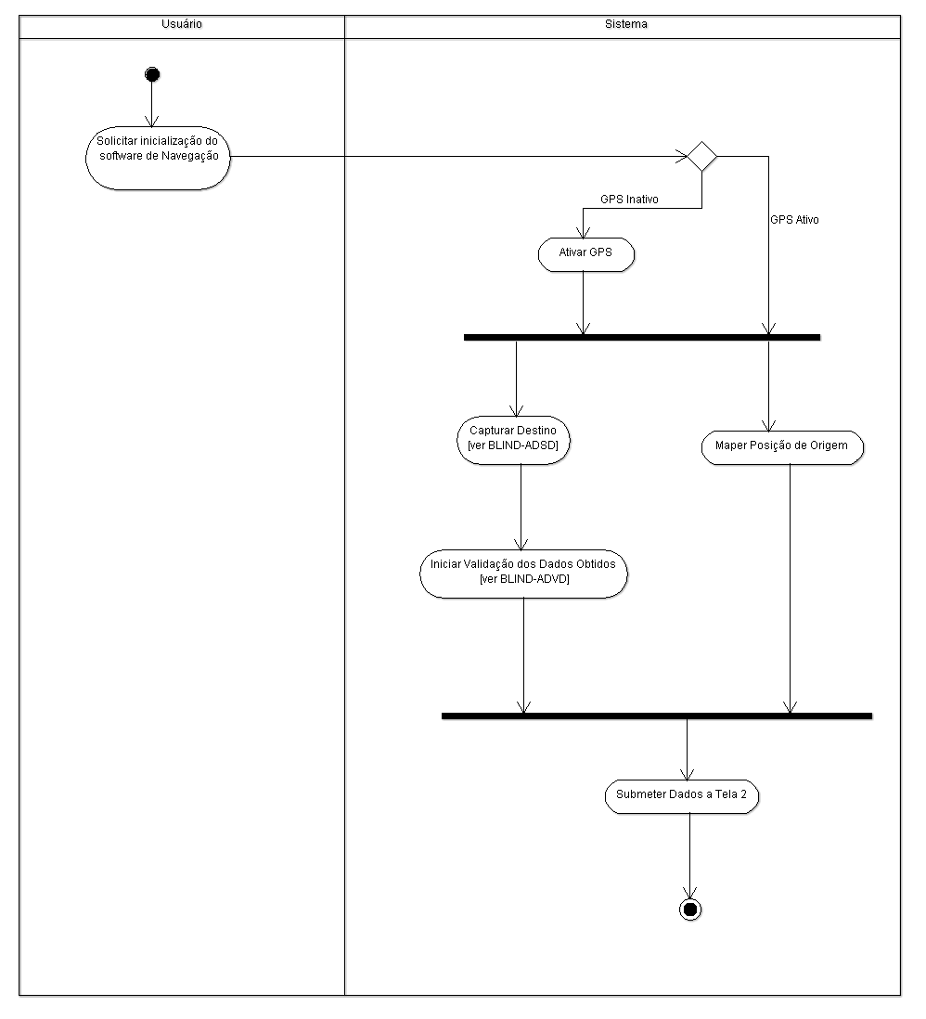
      - ADT1 – Diagrama da Primeira Tela
Este diagrama tem por objetivo demonstrar os passos, atividades e eventos envolvidos na primeira tela do Sistema,a qual tem por finalidade ativar dispositivos cruciais para a execução do sistema, mapear coordenadas e realizar iterações iniciais com o usuário.

      - ADT2 – Diagrama da Segunda Tela

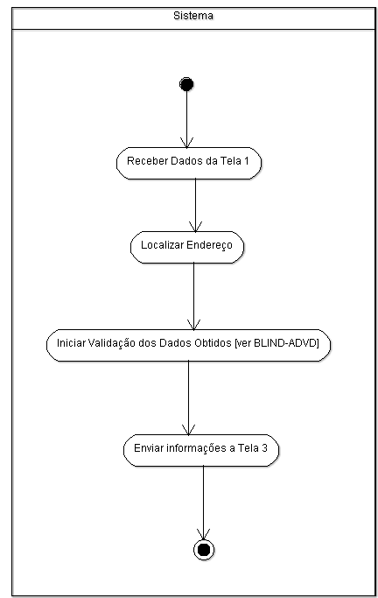
Este diagrama tem por objetivo demonstrar os passo, atividades e eventos envolvidos na segunda tela do Sistema,a qual tem por finalidade receber dados da Primeira tela, acessar a Internet para localizar o endereço ao qual o cliente informou e validar se o endereço localizado é o mesmo que o cliente solicitou.

      - ADT3 – Diagrama da Terceira Tela

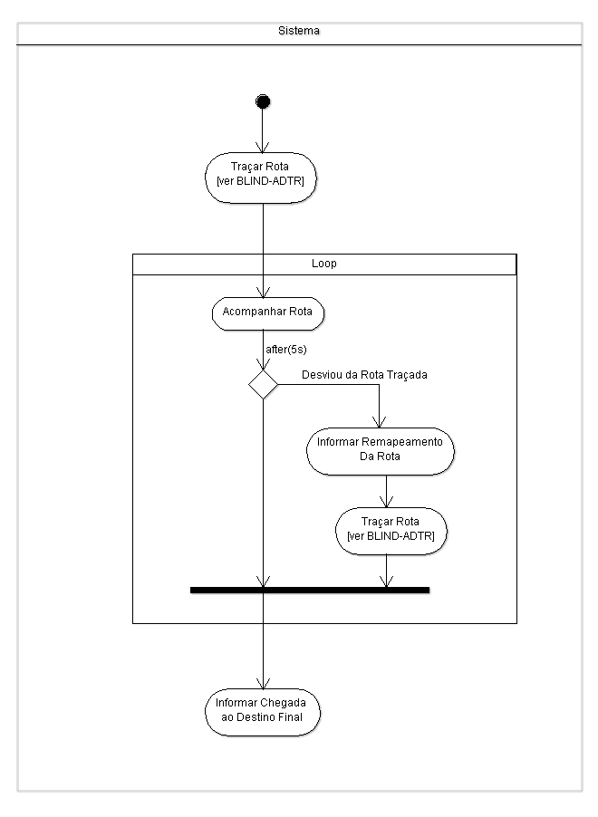
Este diagrama tem por objetivo demonstrar os passos, atividades e eventos envolvidos na terceira tela do Sistema,a qual tem por finalidade traçar a rota que o usuário deverá seguir e acompanhar a rota, sendo que em caso de desvio deverá ser retraçada a rota
      - ADVD – Diagrama da Validação de Dados

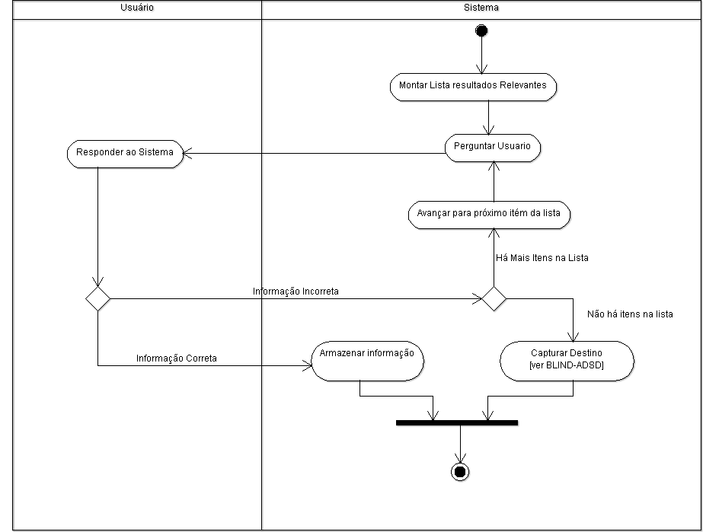
Este diagrama tem por objetivo demonstrar os passos e atividades envolvidas na sub rotina de Validação de Dados, a qual tem por finalidade demonstrar as iterações entre Sistema e Usuário e a conversão de Voz em Dados.
      - ADSD – Diagrama de Solicitação de Destino
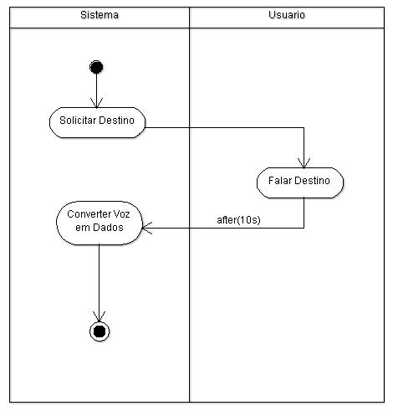
Este diagrama tem por objetivo demonstrar os passos e atividades envolvidas na sub rotina de Solicitação de Dados,a qual tem por finalidade demonstrar as iterações entre sistema e Usuário e a conversão de Voz em Dados.

      - ADTR – Diagrama do processo de Traçar Rotas
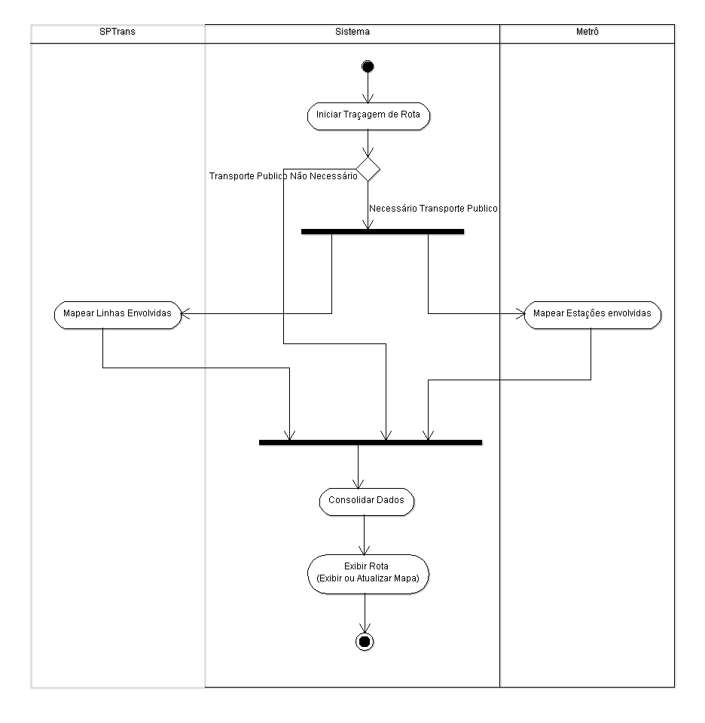
Este diagrama tem por objetivo demonstrar os passos, atividades e eventos envolvidos na sub rotina,a qual tem por finalidade traçar e atualizar, exibir a rota e realizar a comunicação com web service das empresas de transporte viário e metroviário.

CAPÍTULO 4

RESULTADOS

Inicialmente pretendíamos integrar o sistema com as empresas de transporte viário e metroviário, porém em relação à SPTrans estamos em processo de negociação com o auxilio da ADEVA (Associação de Deficientes Visuais e Amigos) [23], enquanto a EMTU nos negou acesso ao sistema da mesma, informando para que acessássemos o Google; em vista dos fatos ocorridos foi necessário a criação de um Stub [22] o qual simula a integração com as empresas de transporte publico, e um site no qual é possível cadastrar a rota e ônibus necessários para concluir a rota, portanto no primeira utilização de uma rota um email é enviado para os membros do grupo para que cadastremos a rota.
Os resultados vêm sendo obtidos por meio de testes realizados com deficientes visuais, com apoio à ADEVA[23] e membros da equipe deste TCC da seguinte maneira:
Um teste envolvendo os membros da equipe percorrendo a trajetória que um ônibus deverá percorrer.
Testes agendados com portadores de deficiência visual com o intuito de avaliar a usabilidade do sistema em relação a integração homem e maquina.
Temos a intenção de realizar testes com portadores de deficiência visual utilizando totalmente nosso sistema, porém não há certeza de que tenhamos tempo o suficiente para tal, em vista da agenda dos voluntários.
-- descrever como será feita a obtenção dos resultados

CAPÍTULO 5

DISCUSSÃO

CAPÍTULO 6

CONCLUSÃO E TRABALHOS FUTUROS

Trabalhos Futuros
Criar aparelho que se comunique com o e que esteja localizado dentro da frota de ônibus que avisará o motorista ou o cobrador que há um deficiente visual aguardando embarque ao ônibus.
Integrar com sistema de GPS e base de dados das empresas de transporte viário municipal da cidade de São Paulo, ou outras cidades desejadas, intermunicipal e metroviário
Converter o sistema a outras plataformas tais como iOS (plataforma do iPhone)

Conclusão

BIBLIOGRAFIA

- [1] - Using Text-To-Speech. Disponível em <http://developer.android.com/resources/articles/tts.html>. Acessado em 24/11/2010.

- [2] – Google Maps. Disponível em <http://code.google.com/intl/pt-BR/apis/maps/index.html>. Acessado em 24/11/2010.

- [3] – Introdução ao Google Maps. Disponível em <http://code.google.com/intl/pt-BR/apis/maps/articles/mobile_overview_v3.html>. Acessado em 24/11/2010.
  - Mano Marks, equipe de APIs do Google Geo
Dezembro de 2009

- [4] – Google Maps v3. Disponível em <http://code.google.com/intl/pt-BR/apis/maps/articles/android_v3.html>. Acessado em 24/11/2010.
  - Mano Marks, equipe de APIs do Google Geo
Dezembro de 2009

- [5] – Google Maps API Key. Disponível em <http://code.google.com/intl/pt-BR/android/add-ons/google-apis/mapkey.html>. Acessado em 24/11/2010.

- [6] – What is Android. Disponível em <http://code.google.com/android/what-is-android.html>. Acessado em 24/11/2010.

- [7] – Introdução ao Android. Disponível em <http://www.ibm.com/developerworks/br/library/os-android-devel/>. Acessado em 24/11/2010.

- [8] – Speech-Input. Disponível em <http://developer.android.com/resources/articles/speech-input.html>. Acessado em 24/11/2010.

- [9] – Mercado de smartphones. Disponível em <http://www.brasileconomico.com.br/noticias/android-assume-2-lugar-em-smartphones-no-3-trimestre_93705.html>. Acessado em 24/11/2010.

- [10] – Plataformas de smarphones. Disponível em <http://noticias.meu-site.net/index.php/2010/11/android-sera-a-plataforma-de-smartphones-dominante-diz-cofundador-da-apple/79763/>. Acessado em 24/11/2010.

- [11] – Popularização do Android. Disponível em <http://g1.globo.com/economia-e-negocios/noticia/2010/10/android-do-google-e-o-mais-popular-entre-novos-smartphones-nos-eua.html>. Acessado em 24/11/2010.

- [12] – Crescimento do Android. Disponível em <http://www.tudocelular.com/Economia-e-Mercado/noticias/n23462/android-1300-ano.html>. Acessado em 24/11/2010.

- [13] – Futuro do Android. Disponível em <http://www.tudocelular.com/Economia-e-Mercado/noticias/n23245/android-mercado-2014.html>. Acessado em 24/11/2010.

- [14] – Preferência pelo Android. Disponível em <http://olhardigital.uol.com.br/produtos/digital_news/pesquisa-ja-aponta-preferencia-dos-norte-americanos-por-android/14197 >. Acessado em 24/11/2010.

- [15] – Agencia Nacional de Operadoras Celulares. Disponível em <http://www.acel.org.br/005/00502001.asp?ttCD_CHAVE=1964>. Acessado em 24/11/2010.
- [16] - INFO Exame. Disponível em <http://info.abril.com.br/aberto/infonews/012009/09012009-8.shl>. Acessado em 27/08/2011.

- [17] - Creating Efficient Layouts. Disponível em <http://developer.android.com/resources/articles/layout-tricks-efficiency.html> Acessado em 24/11/2010

- [18] – UML Essencial Um breve guia para a linguagem-padrão de modelagem de objetos. 3ª Edição. Martin Fowler

- [19] – Google Android Aprenda a criar aplicações para dispositivos móveis com o Android SDK. 2ª Edição. Ricardo R. Lecheta

- [20] - Android supera o Symbian no mercado de Smartphones. Disponível em <http://www.oficinadanet.com.br/noticias_web/3590/android_supera_o_symbian_no_mercado_de_smartphones> Acessado em 25/08/2011]

- [21] - Google vai comprar Motorola Mobility por US$ 12,5 bilhões. Disponível em <http://g1.globo.com/tecnologia/noticia/2011/08/google-vai-comprar-motorola-mobility-por-us125-bilhoes-1.html> Acessado em 25/08/2011

- [22] – Conceitos de Stub Disponível em < http://www.wthreex.com/rup/process/workflow/implemen/co_stubs.htm > Acessado em 10/09/2011

- [23] – ADEVA Disponível em < http://www.adeva.org.br > Acessado em 24/10/2011

